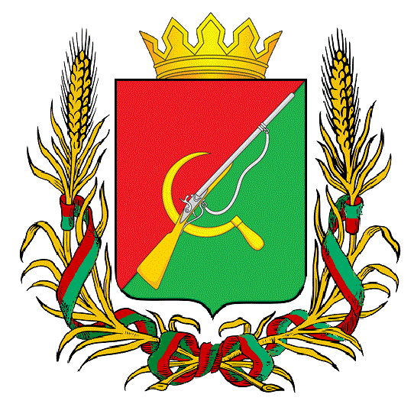

ПРЕДСТАВИТЕЛЬНОЕ СОБРАНИЕ

ЩИГРОВСКОГО РАЙОНА КУРСКОЙ ОБЛАСТИ

(пятого созыва)

РЕШЕНИЕ

от 05 декабря 2023г. № 29-5-ПС

О принятии Контрольно – ревизионной комиссией
Щигровского района Курской области полномочий по осуществлению внешнего муниципального финансового контроля сельских поселений
Щигровского района Курской области на 2024-2026 годы

В соответствии со статьей 15 Федерального закона от 06.10.2003г. №131-ФЗ «Об общих принципах организации местного самоуправления в Российской Федерации», статьей 3 Федерального закона от 07.02.2011г. №6-ФЗ «Об общих принципах организации и деятельности контрольно-счетных органов субъектов Российской Федерации и муниципальных образований», Бюджетным кодексом Российской Федерации, Уставом муниципального района «Щигровский район» Курской области Представительное Собрание Щигровского района Курской области РЕШИЛО:

1.Контрольно – ревизионной комиссии Щигровского района Курской области принять от Собраний депутатов муниципальных образований Щигровского района Курской области полномочия по осуществлению внешнего муниципального финансового контроля сельских поселений Щигровского района Курской области на 2024 – 2026 годы.

2. Представительному Собранию Щигровского района Курской области (Н.Н. Шашкову) заключить Соглашения с председателями Собраний депутатов сельских поселений Щигровского района о передаче к осуществлению полномочий согласно пункта 1 данного решения.

3. Источником финансирования выполнения принимаемого полномочия являются иные межбюджетные трансферты, передаваемые из бюджетов муниципальных образований Щигровского района Курской области в бюджет муниципального района "Щигровский район" Курской области, в соответствии с Порядком расчета межбюджетных трансфертов на осуществлении Контрольно - ревизионной комиссией Щигровского района полномочий контрольно-счетных органов поселений по внешнему финансовому контролю, утвержденными решениями Собраний депутатов соответствующих муниципальных образований.

4. Решение вступает в силу со дня его опубликования (обнародования).

Председатель
Представительного Собрания Н.Н. Шашков
Щигровского района Курской области

Глава Щигровского района
Курской области Ю. И. Астахов

